«Безопасность летнего отдыха»
Наступила пора летних каникул и свободная от всех проблем детвора, большую часть времени проводит на улице, без присмотра взрослых. Никто им не мешает взять спички или зажигалку, просто, для того чтобы поиграть. Но в большинстве таких «игр», все заканчивается плачевно. Коробок спичек в детских руках становится опасной игрушкой, забавы с огнем приводят к уничтожению материальных ценностей, гибели и травматизму среди детей. За поступки детей придется отвечать родителям, которые не уделяли своим детям должного внимания.
Мы привыкли к примелькавшимся лозунгам: «Спички детям не игрушка», «шалость с огнем опасна» и т.п. Но порой забываем, что запретное и тем более коробочки спичек с красочными этикетками и яркие зажигалки вызывают интерес у детворы. А как хорошо посидеть со сверстниками у костра! Неважно где он разведен (около дома, в лесу, у стога сена), опасен ли с точки зрения пожара. До сознания детей не доходит, что огонь может выйти из-под контроля и натворить много бед.
А впереди целое лето – это сезон когда пожары происходят в основном из-за того, что за детьми нет никакого присмотра. У детей трудно установить тот возраст, когда они начинают понимать, что огонь не только интересен, но и опасен.
Нет, кажется человека, который бы не знал, что шалость детей с огнем к добру не приводит. Но, увы, до сих пор многие не усвоили эту простую истину. Важно, чтобы каждый взрослый чувствовал ответственность за все то, что делают дети и тогда беда не коснется вашего дома.

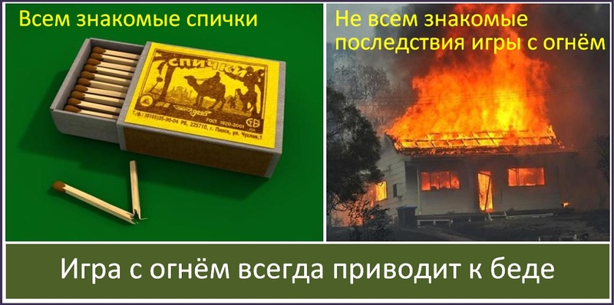

Памятка родителям
Детская шалость – одна из причин пожаров.
Невозможно предугадать, куда занесет детская фантазия это неведомые ходы в стогах сена, сараи, чердаки, кладовые и подвалы, поэтому необходимо знать каждому:
Спички детям не игрушка!
1.Не оставляйте без присмотра малолетних детей.
2.Не оставляйте младших школьников без присмотра надолго. Постоянно разъясняйте детям опасность игр с огнем.
3.Не оставляйте в доступных для детей местах спички (сигареты), зажигалки и иные средства зажиганию.
4.Не разрешайте детям пользоваться без Вашего надзора огнем (спичками, зажигалками, бенгальскими огнями, петардами и т.п.).
5.Если появляется необходимость использовать свечу, то подберите для нее негорючие массивное основание (подсвечник), убедитесь, что свеча крепко держится в отверстии подсвечника, не наклоняется при горении и не касается чего-либо горючего. Не следует ходить с горящей свечой на чердак, в кладовые, сарай.
6.Не позволяйте детям играть вблизи строек подвалов, на чердаках, в чуланах, где может быть много горючих и легковоспламеняющихся веществ.
Уходя, гасите свет и выключайте нагревательные приборы.
1. Не доверяйте маленьким детям, а также пожилым и больным людям присмотр за топящимися печами, каминами, включенными газовыми и электронагревательными приборами.
2. Помните, что невыключенная лампа (накаливания, люминесцентная), если она не защищена негорючим плафонов и находится вблизи горючих материалов, может стать источником пожара.
Не разрешайте детям трогать руками или острыми предметами открытую электропроводку, розетки, удлинители, электрошнуры.
1. Следите за исправностью электропроводки, электрических приборов и аппаратуры, а также за целостностью и исправностью розеток, вилок и электрошнуров.
2. Запрещается одновременно включать в электросеть несколько потребителей тока (ламп, утюгов, плиток и т.п.), особенно в одну и ту же розетку с помощью тройника, так как возможна перегрузка электропроводки и замыкание.
3. Нельзя прокладывать кабель удлинителя под коврами, через дверной проем. Удлинители предназначены для кратковременного подключения бытовой техники; после использования их следует отключать из розетки.
Не разрешайте детям включать электроприборы, электротехнику в отсутствии взрослых.
1. Поставьте заглушки на электрические розетки.
2. Не оставляйте включенные электроприборы без присмотра, особенно нагревательные приборы.
3. Запрещается накрывать электролампы и светильники бумагой, тканью и другими горючими материалами.
4. Не оставляйте работающий телевизор без присмотра и не доверяйте его детям.
Не разрешайте детям пользоваться газом, если рядом нет взрослых.
1. Запрещается включать газовые приборы и пользоваться ими детям и лицам, не знакомым с устройством этих приборов.
2. При появлении запаха газа нужно немедленно прекратить пользоваться газовыми приборами, вызвать специалиста по обслуживанию газовых приборов.
3. Газовую плиту необходимо содержать в чистоте, не допускать ее загрязнения.
Научите своих детей правилам поведения при пожаре. Объясните, что ни в коем случае нельзя прятаться под кровать, в шкаф, так как пожарным будет сложно найти ребенка. В первую очередь необходимо вызвать пожарную охрану по телефону 01, или позвать на помощь.
Научить этому собственного ребенка не сложно, но важно.

